ΔΕΛΤΙΟ ΤΥΠΟΥ

Παρουσίαση του Ερευνητικού Έργου “Ιατρείο Μικρών Επιχειρήσεων-IME” και των αποτελεσμάτων του στο Επιμελητήριο Καρδίτσας
Καρδίτσα, 08/12/2022

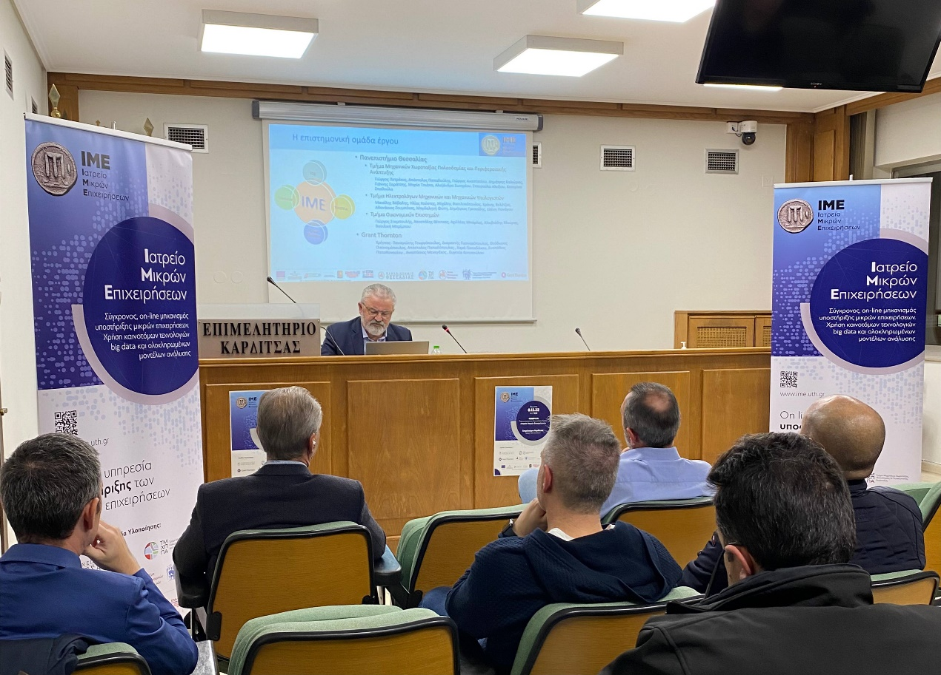
Την Πέμπτη, 8 Δεκεμβρίου 2022, πραγματοποιήθηκε στο Επιμελητήριο Καρδίτσας η παρουσίαση του Ερευνητικού Έργου με τίτλο “Ιατρείο Μικρών Επιχειρήσεων - IME”, στην οποία συμμετείχαν μέλη του συνεργατικού σχήματος του έργου, από το Πανεπιστήμιο Θεσσαλίας και την Επιχείρηση Συμβουλευτικών Υπηρεσιών Grant Thornton.
Στην Ημερίδα παρευρέθηκε ο Πρόεδρος του Επιμελητηρίου Καρδίτσας, κ. Κώστας Ζυγογιάννης, ο οποίος χαιρέτισε την προσπάθεια του συνεργατικού σχήματος και δεσμεύτηκε για την παρουσίαση του έργου και για τη διάχυση των αποτελεσμάτων του, καθώς και τη διασύνδεση με την τοπική επιχειρηματικότητα.
Στη συνέχεια, στο βήμα ανέβηκε ο καθηγητής του Πανεπιστημίου Θεσσαλίας, κ. Γεώργιος Πετράκος, Συντονιστής και Επιστημονικός Υπεύθυνος του Έργου. Ο κ. Πετράκος ευχαρίστησε τον Πρόεδρο κ. Ζυγογιάννη για τη φιλοξενία υπογραμμίζοντας τις νέες δυνατότητες συνεργασίας που δημιουργεί το “Ιατρείο Μικρών Επιχειρήσεων” σε ζητήματα ανάπτυξης σε τοπικό και περιφερειακό επίπεδο. Ο καθηγητής παρουσίασε τις δυνατότητες που δημιουργούνται σε επιστημονικό και τεχνολογικό επίπεδο ώστε να παρέχονται στις επιχειρήσεις εξειδικευμένες υπηρεσίες συμβουλευτικής μέσω της χρήσης της ψηφιακής πλατφόρμας του έργου και με σκοπό την αντιμετώπιση των κρίσιμων προβλημάτων λειτουργίας των μικρών επιχειρήσεων. Αναφέρθηκε στις καινοτομίες του έργου και των υπηρεσιών του, καθώς και στη μεθοδολογία υλοποίησής του, η οποία βασίστηκε στον συνδυασμό διαφορετικών πεδίων της οικονομικής επιστήμης (μικροοικονομία, μάνατζμεντ, μάρκετινγκ, κ.α.) με τις επιστήμες της τεχνολογίας και των υπολογιστών. Δεν παρέλειψε να αναπτύξει το σύνολο των δωρεάν υπηρεσιών, που προσφέρει το έργο στις μικρές επιχειρήσεις (υπηρεσία αποτύπωσης επιχειρηματικού προφίλ, υπηρεσία συγκριτικής ανάλυσης-benchmarking, κ.α.), καθώς και των online υπηρεσιών με συνδρομή (εκτίμηση δείκτη αναγνωρισιμότητας επιχείρησης, κ.α.). Τέλος, ο κ. Πετράκος, αφού παρουσίασε ένα demo video χρήσης του site του έργου από τις επιχειρήσεις, εξέφρασε τη φιλοδοξία του συνεργατικού σχήματος για τη διάθεση της πλατφόρμας και των υπηρεσιών του και εκτός των συνόρων της Ελλάδας.
Ακολούθησε παρέμβαση του εκπροσώπου του επιχειρηματικού εταίρου του έργου, Grant Thornton, κ. Χρήστου Γεωργόπουλου για τη συμμετοχή της εταιρείας στην υλοποίηση του έργου και κυρίως στη δόμηση υπηρεσιών διάγνωσης και συμβουλευτικής προς τις μικρές επιχειρήσεις.
Το έργο υλοποιείται στο πλαίσιο της Δράσης “ΕΡΕΥΝΩ - ΔΗΜΙΟΥΡΓΩ - ΚΑΙΝΟΤΟΜΩ”, η οποία συγχρηματοδοτείται από εθνικούς πόρους (μέσω του Ε.Π. Ανταγωνιστικότητα, Επιχειρηματικότητα & Καινοτομία - ΕΠΑνΕΚ, ΕΣΠΑ 2014-2020) και από κοινοτικούς πόρους (Ευρωπαϊκή Ένωση, Ευρωπαϊκό Ταμείο Περιφερειακής Ανάπτυξης) (κωδ. Έργου Τ1ΕΔΚ-02161).

Πληροφορίες:
https://ime.uth.gr/

